Aineopintojen harjoitustyö: Tietokantasovellus,
Toteutusdokumentti

Heikki Haapala
Opiskelijanumero 014090190

7.3.2013

Sisällysluettelo
1Johdanto 3
1.1Järjestelmän tarkoitus 3
1.2Toimintaympäristö 3
1.3Rajaukset 3
1.4Toteutusympäristö 3
2Ohjelmiston yleisrakenne 4
2.1Selainpuoli 4
2.2Palvelinpuoli 4
2.3Suojaus 5
3Järjestelmän komponentit 6
3.1HTML 6
3.2JavaScript 6
Backbone-mallit (models) 7
Backbone-näkymät (views) 8
4Asennustiedot 9
5Käynnistys- ja käyttöohje 10

Johdanto

Järjestelmän tarkoitus
Työvuorosuunnittelusovellus on tarkoitettu työvuorojen perussuunnitteluun. Työvuoroja ja työntekijöitä voi hallita ja työvuoroihin voi asettaa työntekijöitä päivä-/työvuorotasolla. Suunnittelun tekee työnantaja ja työntekijät voivat tarkastella työvuorolistaa.

Toimintaympäristö
Järjestelmä vaatii Java Servlet -suoritusympäristön (esim. Tomcat). Järjestelmä testattiin lähes yksinomaan Tomcatilla, Tomcatin lisäksi sovelluksen pitäisi toimia muillakin alustoilla. Sovellus vaatii myös MySQL-tietokannan toimiakseen.

Rajaukset
Työssä ei toteutettu mahdollisuutta työntekijöiden lisäämiin ehdotuksiin.

Toteutusympäristö
Sovellus toteutettiin käyttämällä NetBeans-kehitysympäristöä. Muita työkaluja käytössä oli Git versionhallintaa varten, Maven kirjastonhallintaa varten ja JRebel kehityksen nopeuttamista auttamaan. Toteutuskoneella pyöri MySQL-testipalvelin ja Tomcat-testiympäristö.

Ohjelmiston yleisrakenne
Sovellusta tehdessä noudatettiin selainpuolella MVC-mallia. Palvelinpuoli tarjoaa RESTimäisen rajapinnan, jota selainpuolen toiminnallisuus käyttää hyväkseen.
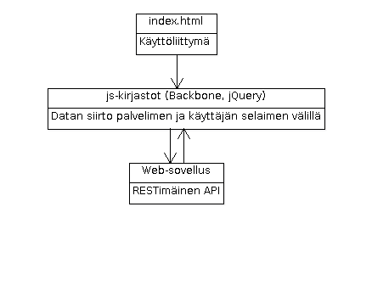Kuva 1: Yleinen rakenne

Selainpuoli
HTML-sivu löytyy sijainnista “webapp/index.html”. Koko käyttöliittymä on tällä yhdellä sivulla. Sivun yleinen rakenne on: headin sisällä css-viittaukset, sitten bodyn alussa div-johon sivumallit rakennetaan ja tämän jälkeen sivupohjat piiloitettuna script-elementteihin. Dokumentin lopussa on viittaukset JavaScript-tiedostoihin, eli ne ladataan vasta viimeisenä.
Handlebars.js-kirjasto muokkaa sivumalleista halutun näkymän. Backbone.js:n näkymät syöttävät Backbonen mallien datan Handlebarsin käsiteltäväksi, joka datan ja pohjien perusteella generoi halutun näkymän.

Palvelinpuoli
Palvelinpuoli käyttää Spring-sovelluskehystä. Springin XML-konfiguraatio löytyy sijainneista “webapp/WEB-INF” ja “resources/META-INF”.
MySQL-konfiguraatio (polku/portti, käyttäjätunnus, salasana) löytyy sijainnista “resources/jdbc.properties”. “resources/sql” alta löytyy määrittelylause ensimmäiselle käyttäjälle “admin”.
Sijainnista “webapp/resources” löytyy palvelimen tarjoamat staattiset resurssit, kuten css-, JavaScript- ja kuvatiedostot. Tiedostot on jaettu alikansioihin (css/img/js) tyyppinsä mukaan.
Palvelinpuolen luokat on jaettu neljään pääosaan: data-, repository-, service- ja controller-luokkiin:

Paketti “ht.haapala.wss.data”
Data-paketti sisältää luokat, jotka kuvaavat tietokannan sisällön (ORM), sekä lisäluokkia lähinnä auttamaan JSON-datan käsittelyssä.
Paketti “ht.haapala.wss.repository”
Repository-paketin luokat tarjoavat DAO-rajapinnan tietokantaan.
Paketti “ht.haapala.wss.service”
Service-paketin luokat käyttävät repository-luokkia ja tarjoavat “hiotut” palvelut controller-luokille.
Paketti “ht.haapala.wss.controller”
Controller-paketin luokat tarjoavat sovelluksen RESTimäisen rajapinnan ja käyttävät service-luokkia.

Suojaus
Sovelluksessa käytetään autentikointi- ja autorisointitoimintoihin Springin Security-pakettia. Security-konfiguraatio löytyy sijainnista “webapp/WEB-INF/applicationContext-security.xml”. Sisään- ja uloskirjautuminen on muokattu perustoiminnallisuudesta toimimaan Ajax-pyyntöjen kanssa. Omat toteutukset näihin löytyvät paketista “ht.haapala.wss.authentication”.
Tässä esittely eri käyttäjien oikeuksista sovelluksessa:
(** = polku ja kaikki sen alla)
Yleinen
/index.html
/resources/**
/login
/logout
Työnantaja
/wss/users/**

Metoditasolla on suojattu /wss/shifts/** ja /wss/plannedshifts/**, koska näihin sijainteihin on päästävä sekä kaikkien käyttäjien, että molempien oikeusluokkien.

Järjestelmän komponentit

HTML

JavaScript
JavaScript-toteutus painottuu vahvasti Backbone.js-kirjaston käyttöön. Backbone on työkalu, joka auttaa tekemään sovelluksia, jotka noudattavat MVC-mallia. Kuvassa 2 näkyy, mitkä näkymät käyttävät tai muuten tarkkailevat mitäkin malleja.
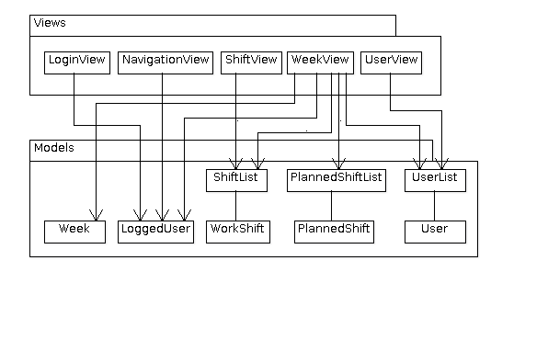Kuva 2: Näkymät ja mallit

Backbone-mallit (models)
Backbone-mallit kuvaavat lähes samoja olioita, mitä on määritelty palvelinpuolella. Nämä mallit löytyvät tiedostosta “webapp/resources/js/wss-model.js”.

Viikko (Week)

Kirjautunut käyttäjä (LoggedUser)

Työvuoro (WorkShift)

Työvuorolista (ShiftList)

Suunniteltu työvuoro (PlannedShift)

Lista suunnitelluista työvuoroista (PlannedShiftList)

Käyttäjä (User)

Käyttäjälista (UserList)

Backbone-näkymät (views)
Backbone-näkymät esittävät pääasiassa mallien tarjoamia tietoja käyttäjälle (MVC-malli). Nämä mallit löytyvät tiedostosta “webapp/resources/js/wss-view.js”.

Kirjautumisnäkymä (LoginView)

Navigointinäkymä (NavigationView)

Vuoronäkymä (ShiftView)

Viikkonäkymä (WeekView)

Käyttäjänäkymä (UserView)

Kaikkien komponenttien kohdalta esitetään:

komponentin nimi
komponentin tarkoitus
komponentin tyyppi
Komponentit voidaan esitellä esim. ryhmiteltyinä html-sivuihin, servletteihin ja apuluokkiin. Lisäksi voi omana osionaan luetella sovelluksessa käytettävät kuva-, ääni- yms. tiedostot.
HTML-sivujen osalta kuvataan

lyhyt luonnehdinta sivun sisällöstä
mitä tiedostoja sivuun sisältyy
mitä linkkejä tai lomakkeita sivulle sisältyy ja
mitä ohjelmia sivulta käynnistetään ja miten (linkki vai lomakkeenkäsittelijä)
jos sivuun liittyy Javascriptillä tehtäviä tarkistuksia, nämä mainitaan.

HTML-lomakkeisiin liittyvien kenttien osalta kerrotaan, mitä kenttiä lomakkeeseen sisältyy. Jos arvoihin liittyy jotain erityisvaatimuksia, nämä kerrotaan. Piilokentät ja niiden käyttötarkoitus on syytä esittää. Jos sivu on konkreettinen HTML-tiedosto, kerrotaan, missä tämä tiedosto sijaitsee. Jos sivu on generoitu kerrotaan, mikä ohjelma generoi sen.

Testaus

Asennustiedot

Käynnistys- ja käyttöohje

